REPUBLIQUE DU SENEGAL

Un Peuple – Un But – Une Foi
-------------
Ministere de l’Enseignement Superieur et de la Recherche
UNIVERSITE GASTON BERGER DE SAINT-LOUIS

_______________
U.F.R de Sciences Appliquees et de Technologie
LICENCE INFORMATIQUE
________________
Rapport de projet développement application
Mobile
SUJET : Quartier Alerte – Application mobile de signalement des problèmes du quartier
Présenté par
Khadija bintou khouwaylid sy
Année académique : 2026/2027

1. Présentation du projet
Quartier Alerte est une application mobile développée avec Flutter pour faciliter le signalement des problèmes rencontrés dans le quartier de Hann Bel-Air, à Dakar. Elle vise à permettre aux habitants de documenter les problèmes observés et de conserver les informations utiles pour leur suivi.

2. Objectifs
- Faciliter le signalement des problèmes de proximité depuis un téléphone.
- Associer une photo au signalement afin d’illustrer la situation.
- Récupérer la position GPS pour localiser le problème.
- Permettre l’ajout facultatif d’un message vocal.
- Enregistrer les signalements localement et permettre leur consultation et leur suppression.

3. Fonctionnalités réalisées
- Page d’accueil : Écran de bienvenue consacré à Hann Bel-Air, avec une image de fond et un bouton « Commencer ».
- Choix de catégorie : Quatre catégories : Ordures, Route abîmée, Éclairage et Fuite d’eau.
- Prise de photo : La caméra permet d’ajouter une image du problème signalé.
- Localisation GPS : L’application récupère la latitude et la longitude lorsque la permission et le service de localisation sont disponibles.
- Message vocal : L’utilisateur peut enregistrer un message vocal facultatif.
- Sauvegarde locale : Les informations du signalement sont stockées dans une base SQLite sur l’appareil.
- Consultation : Une page affiche les signalements sauvegardés, avec la date, la catégorie, les coordonnées et la photo si disponible.
- Suppression : Un signalement peut être supprimé depuis la liste, après confirmation si cette confirmation est configurée dans l’application.

4. Technologies et outils
- Flutter et Dart : développement de l’interface et de la logique mobile.
- SQLite avec sqflite : persistance locale des signalements.
- image_picker : accès à la caméra pour prendre une photo.
- geolocator : récupération de la position GPS.
- record : enregistrement de messages vocaux.
- path et dart:io : gestion des fichiers locaux.
- Visual Studio Code : édition du code source.
- Android Studio / émulateur Android : exécution et tests de l’application.

5. Organisation du code
Le fichier main.dart regroupe les écrans principaux : accueil, catégories, formulaire de signalement et liste des signalements. Les services sont séparés dans des fichiers dédiés.
- lib/main.dart : démarrage de l’application, écrans et parcours utilisateur.
- lib/database_service.dart : opérations de stockage et de lecture des signalements dans SQLite.
- lib/fichier_service.dart : copie et gestion des fichiers photo et audio.
- assets/images/ : images de la page d’accueil et des catégories.

6. Structure des données
Un signalement contient notamment un identifiant, une catégorie, une description, le chemin de la photo, la latitude, la longitude, le chemin du message vocal, la date de création et le statut.
Champ | Rôle
id | Identifiant unique du signalement
categorie | Type de problème choisi
description | Courte description associée à la catégorie
photoPath | Chemin local de la photo
latitude / longitude | Coordonnées GPS
audioPath | Chemin local du message vocal, s’il existe
dateCreation | Date et heure d’enregistrement
statut | État du signalement, par exemple « En attente »

7. Captures d’écran
• Page d’accueil Hann Bel-Air ;

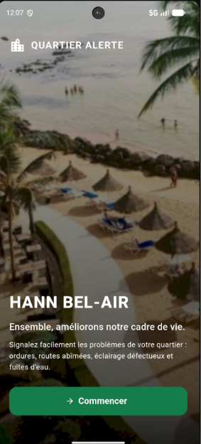
• Écran des quatre catégories ;

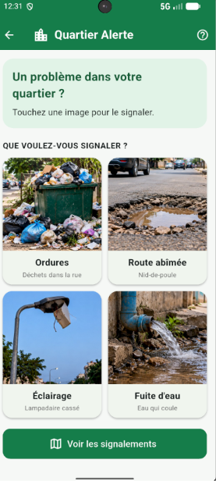
• Formulaire avec photo et position GPS ;

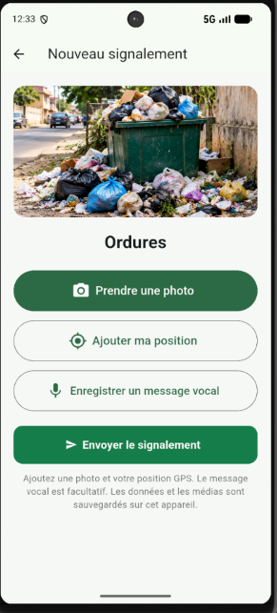
• Liste des signalements et bouton de suppression.
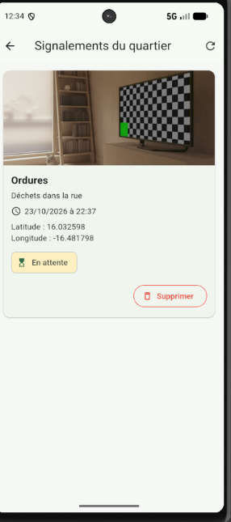

8. Tests effectués
- Ouverture de la page d’accueil et navigation vers les catégories.
- Sélection d’une catégorie et prise de photo.
- Récupération de la position GPS sur l’émulateur.
- Enregistrement d’un message vocal.
- Sauvegarde d’un signalement et vérification de sa conservation après redémarrage.
- Affichage de la liste et suppression d’un signalement de test.

9. Organisation du travail
Projet réalisé individuellement par Khadija bintou sy. Les activités comprennent l’analyse du besoin, la conception de l’interface, le développement Flutter, l’intégration des fonctionnalités, les tests et la préparation des livrables.

10. Livrables et liens
Dépôt GitHub : khadijabintoukhouwaylid-design/quartier-alerte: Application mobile de signalement des problèmes du quartier Hann Bel-Air
Vidéo de démonstration: Release Quartier Alerte - Démonstration · khadijabintoukhouwaylid-design/quartier-alerte
Archive du code source : Quartier_Alerte.zip
Avant la remise, vérifier que l’archive contient le code source et les fichiers nécessaires, sans inclure les dossiers volumineux générés automatiquement tels que build/ ou .dart_tool/.

11. Conclusion
Quartier Alerte propose une solution mobile simple pour documenter les problèmes de proximité à Hann Bel-Air. L’association de photos, de coordonnées GPS et de messages vocaux permet de rendre les signalements plus informatifs, tandis que la sauvegarde locale conserve les données sur l’appareil. Des évolutions possibles incluent la synchronisation avec un serveur, le suivi du traitement des signalements et l’affichage des positions sur une carte.

